有些功能部分手机不能使用，**网站，通讯录，wifi**基本上每个手机都可以使用。

**在看之前你可以扫一扫下面几个二维码先看看效果：**

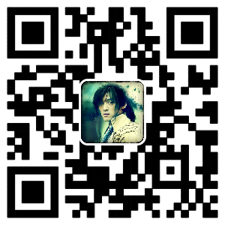

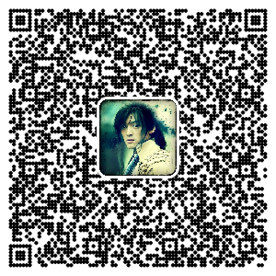



**1.二维码生成 网址 （URL）**

包含网址的 二维码生成 是大家平时最常接触到的（例如：**http://dnt.dkill.net**），二维码识别软件能够通过 http://前缀 知道数据代表的是一个网址。使用｛URLTO:www.baidu.com｝ 类似的语法格式也能让识别软件认出网址。

**2.二维码生成 电子邮箱地址（E-mail Address）**

互联网上大家联络时基本都会用到电子邮箱。当然，二维码也可以保存电子邮箱的地址（例如freemouse@email.com）。它的语法格式是｛mailto:freemouse@email.com｝，这个好记，和html标签的语法格式是一样的。

**3.电话号码 （telephone numbers）**

电话号码的二维码生成的数据格式很简单，容易理解：｛tel:13955555555｝。如果是固话则加上区号，需要和海外联系的朋友则需加上+86的国家代码。

**4.联系方式　（Contact information）**

适合以二维码生成方式表示的联系人数据格式有不少个标准。例如：vcard（电子名片）。不过，它的格式对于二维码来说稍嫌复杂了一些。

目前，就笔者所知，市面上的安卓手机（苹果、黑莓等）一般都支持由日本的docomo公司制定的MECARD数据格式。

MECARD:N:freemouse,King;ADR:maanshan,anhui,china;TEL:+865558888888;EMAIL:freemouse@email.com; URL:t.qq.com/tseeku;QQ:47302929;;

BIZCARD

这种数据格式和MECARD类似，目前还没有找到具体的定义。似乎比MECARD更加简单；只能从例子中受点启发了。

BIZCARD:N:freemouse;X:King;T:Software Engineer;C:Google;A:maanshan, An Hui, China 243000;B:+8655555555;E:freemouse@email.com;;

vCard

一种很常用的电子名片数据格式。从windows的地址簿到linux的联系人；手机、PC皆能兼容，语法略嫌烦琐。感兴趣的朋友自己去wiki上阅读

**5.短信（SMS）**

语法格式：｛smsto:13955555555:你好，二维码发短信｝

**6.彩信　（MMS）**

和发短信的格式类似：｛mmsto:13955555555:内容｝

**7.地理位置　（Geographic information）**

和朋友一起分享你现在的位置，无疑是个很有用的功能。例如查看google公司在美国纽约的位置：北纬40.71872，西经73.98905；高度为100米。语法格式：｛geo:40.71872,-73.98905,100｝

**8.获取安卓软件**

在google的安卓市场找软件，二维码也能派上用场。

例如：｛market://details?id=org.example.foo｝

**9.获取Wifi配置（Android）**

WIFI:T:WPA;S:mynetwork;P:mypass;;

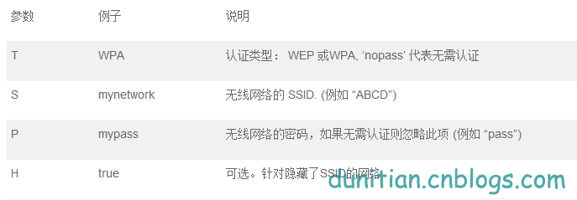

demo：

**其实扫二维码的本质就是解析出一段字符串，为什么有一些神奇的功能呢？那是字符串的格式满足一些系统内置的协议或者格式，所以系统就帮你干了类似于发短信，打电话，添加联系人，连接wifi之类的事情。**可以想像，你开了个店，店门口有个免费wifi的二维码，然后自己名片也是一个二维码~~~~是不是有点高大上的感觉？

其实代码并没有什么技术含量，既然有人要求，那就写一下吧，这次就不局限平台了，写了个通用的demo

核心类库：**jquery.qrcode.min.js**

核心代码：

|  |  |
| --- | --- |
| 1  2  3  4  5  6  7  8  9  10  11  12  13  14  15  16  17  18  19  20 | //中文字符处理          function toUtf8(str) {              var out, i, len, c;              out = "";              len = str.length;              for (i = 0; i < len; i++) {                  c = str.charCodeAt(i);                  if ((c >= 0x0001) && (c <= 0x007F)) {                      out += str.charAt(i);                  } else if (c > 0x07FF) {                      out += String.fromCharCode(0xE0 | ((c >> 12) & 0x0F));                      out += String.fromCharCode(0x80 | ((c >> 6) & 0x3F));                      out += String.fromCharCode(0x80 | ((c >> 0) & 0x3F));                  } else {                      out += String.fromCharCode(0xC0 | ((c >> 6) & 0x1F));                      out += String.fromCharCode(0x80 | ((c >> 0) & 0x3F));                  }              }              return out;          } |

|  |  |
| --- | --- |
| 1  2  3  4  5  6  7  8  9  10  11  12  13  14 | //生成二维码          function outputQRCod(txt, width, height) {              //先清空              $("#code").empty();              //中文格式转换              var str = toUtf8(txt);              //生成二维码              $("#code").qrcode({                  render: "table",                  width: width,                  height: height,                  text: str              });          } |

完整代码：

|  |  |
| --- | --- |
| 1  2  3  4  5  6  7  8  9  10  11  12  13  14  15  16  17  18  19  20  21  22  23  24  25  26  27  28  29  30  31  32  33  34  35  36  37  38  39  40  41  42  43  44  45  46  47  48  49  50  51  52  53  54  55  56  57  58  59  60  61  62  63  64  65  66  67  68  69  70  71  72  73  74  75  76  77  78  79  80  81  82  83  84  85  86  87  88  89  90  91  92  93  94  95  96  97  98  99  100  101  102  103  104  105  106  107  108  109  110  111  112  113  114  115  116  117  118  119  120  121  122  123  124  125  126 | <!DOCTYPE HTML>  <html>  <head>      <meta charset="utf-8">      <title>生成二维码</title>      <script src="JavaScript/jquery-1.8.3.min.js"></script>      <script src="JavaScript/jquery.qrcode.min.js"></script>      <script type="text/javascript">          $(function () {              //没有中文就可以这么简单              $('#code').qrcode("[http://dnt.dkill.net](http://dnt.dkill.net/)");                //普通转换              $("#txt_btn").click(function () {                  outputQRCod($("#inputTxt").val(), 200, 200);              });                //URL演示              $("#url_btn").click(function () {                  var urlTxt = $("#inputUrl").val();                  if (urlTxt.indexOf("[http://](NULL)") < 0) {                      urlTxt = '[http://](NULL)' + urlTxt;                  }                  outputQRCod(urlTxt, 400, 400);              });                //联系人添加演示              $("#people_btn").click(function () {                  var txt = "BIZCARD:N:" + $('#inputName').val() + ";T:" + $('#inputPost').val() + ";C:" + $('#inputCompany').val() + ";A:" + $('#inputAddress').val() + ";B:" + $('#inputMobile').val() + ";E:" + $('#inputEmail').val() + ";;";                  outputQRCod(txt, 400, 400);              });                //WiFi连接演示              $("#wifi_btn").click(function () {                  var txt = "WIFI:T:" + $('#WiFiType').val() + ";S:" + $('#inputWiFiName').val() + ";P:" + $('#inputWiFiPass').val() + ";;";                  console.log(txt);                  outputQRCod(txt, 400, 400);              });          });            //中文字符处理          function toUtf8(str) {              var out, i, len, c;              out = "";              len = str.length;              for (i = 0; i < len; i++) {                  c = str.charCodeAt(i);                  if ((c >= 0x0001) && (c <= 0x007F)) {                      out += str.charAt(i);                  } else if (c > 0x07FF) {                      out += String.fromCharCode(0xE0 | ((c >> 12) & 0x0F));                      out += String.fromCharCode(0x80 | ((c >> 6) & 0x3F));                      out += String.fromCharCode(0x80 | ((c >> 0) & 0x3F));                  } else {                      out += String.fromCharCode(0xC0 | ((c >> 6) & 0x1F));                      out += String.fromCharCode(0x80 | ((c >> 0) & 0x3F));                  }              }              return out;          }            //生成二维码          function outputQRCod(txt, width, height) {              //先清空              $("#code").empty();              //中文格式转换              var str = toUtf8(txt);              //生成二维码              $("#code").qrcode({                  render: "table",                  width: width,                  height: height,                  text: str              });          }        </script>  </head>    <body>      <div id="main">          <div class="demo">              <p>请输入内容然后点击按钮生成二维码：</p>              <div id="code"></div>              <h2>演示1:</h2>              <p>                  普通文本：<input type="text" class="input" id="inputTxt" value="">                  <input type="button" id="txt_btn" value="生成二维码">              </p>              <h2>演示2:</h2>              <p>                  URL 演示：<input type="text" class="input" id="inputUrl" value="">                  <input type="button" id="url_btn" value="生成二维码">              </p>              <h2>演示3:</h2>              <p>加联系人：（选填）<input type="button" id="people_btn" value="生成二维码"></p>              <p>                  姓名：<input type="text" class="input" id="inputName" value=""><br />                  <br />                  职位：<input type="text" class="input" id="inputPost" value=""><br />                  <br />                  公司：<input type="text" class="input" id="inputCompany" value=""><br />                  <br />                  地址：<input type="text" class="input" id="inputAddress" value=""><br />                  <br />                  手机：<input type="text" class="input" id="inputMobile" value=""><br />                  <br />                  邮箱：<input type="text" class="input" id="inputEmail" value=""><br />                  <br />              </p>              <h2>演示4:(现在的wifi一般都是WPA的，WEP的基本上10分钟内就能破解了)</h2>              <p>                  WiFi名称：<input type="text" class="input" id="inputWiFiName" value=""><br />                  <br />                  WiFi密码：<input type="text" class="input" id="inputWiFiPass" value=""><br />                  <br />                  WiFi类型：<select id="WiFiType"><option value="WPA">WPA/WPA2</option>                      <option value="WEP">WEP</option>                      <option value="nopass">无加密</option>                  </select>                  <input type="button" id="wifi_btn" value="生成二维码">              </p>          </div>      </div>  </body>  </html> |

你们要什么效果就安装格式自己编辑一下就可以了，先闪了~~有机会再说一说二维码的美化

demo下载：http://pan.baidu.com/s/1pJGhV0f